Tillsynsbegäran – information om höga naturvärden i samrådsanmälan S 592-2026 i Kalmar kommun
Denna tillsynsbegäran behandlar höga naturvärden i samrådsanmälan S 592-2026 i Kalmar kommun som inkom 2026-03-04 och omfattar 3,6 ha.
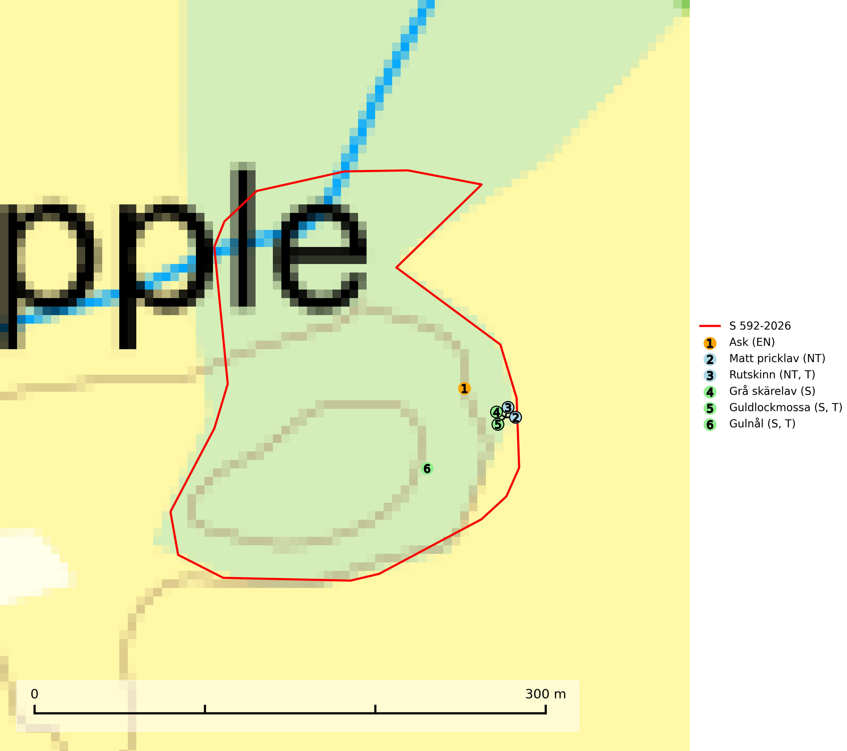
Figur 1. Fyndplatser för naturvårdsarter i samrådsanmälan. Markörer utan svart kant är placerade på fyndplatsen. Markörer med svart kant är placerade vid sidan av fyndplatsen har ett svart streck som visar fyndplatsens exakta position. Kartans mittpunktskoordinat är N 6261755, E 569606 i SWEREF 99 TM.
I samrådsanmälan finns fynd av 6 naturvårdsarter, varav 3 är rödlistade, 3 är typiska (T) och 3 är signalarter (S): ask (EN), matt pricklav (NT), rutskinn (NT, T), grå skärelav (S), guldlockmossa (S, T) och gulnål (S, T). Se Figur 1.

Tillsynsbegäran
Vi begär härmed att Skogsstyrelsen fattar beslut enligt miljöbalken som säkerställer att skogens höga naturvärden bevaras samt att EU-lagstiftning efterlevs och att artskyddsbrott förhindras.
Vi önskar även ta del av de ställningstaganden och beslut som myndigheten meddelar till följd av aktuell samrådsanmälan och föreningens inlaga (se 34 § förvaltningslagen).

Naturvårdsarter och fridlysta arter
Nedan följer beskrivningar av de naturvårdsarter och fridlysta arter som har sina livsmiljöer och växtplatser i den samrådsanmälda skogen. De påträffade naturvårdsarterna är ett tydligt kvitto på att det rör sig om en skog med höga naturvärden.
Ask (EN) växer naturligt på frisk till fuktig, näringsrik, mullrik mark, gärna med rörligt, ytnära grundvatten. Asken är mycket viktig för den biologiska mångfalden och den är värd för minst 213 arter i olika organismgrupper, av vilka åtminstone 42 är askspecialister, ytterligare 8 arter förekommer endast på ask och alm. Bland dessa kan nämnas asknätfjäril (EN, §4a), askvårtlav (EN) och askpraktbagge (NT). Det finns en ökad risk att dessa arter försvinner när populationen av ask minskar. Asken är kraftigt drabbad av askskottsjukan, men angripna askar bör inte avverkas eftersom det är så många andra arter knutna till ask, såväl till döda som till levande träd. Eftersom sjukdomen är vindspridd så finns den redan nästan överallt där det finns askar, och till skillnad från almsjukan så förhindrar eller försvårar man inte spridningen genom att ta bort träd. Asken är globalt rödlistad som nära hotad (NT) vilket medför ett internationellt ansvar för arten (SLU Artdatabanken, 2026; IUCN, 2017).
Matt pricklav (NT) växer framför allt på grov och hård bark av gamla jätteekar och förekommer enbart på gamla träd inom områden med jätteträd. Lokalerna bör skyddas. Det finns två sällsynta lavparasiter som är knutna till matt pricklav. Pricklavstofs (DD) som växer på den matta pricklavens bål samt lavsammetsmögel (DD) som i stället växer på apothecierna av den matta pricklaven (SLU Artdatabanken, 2026; Nitare & Skogsstyrelsen, 2019).
Rutskinn (NT) är en relativt sällsynt art som växer främst på gammal grov ek och nedfallna grenar av ek, framför allt i ekhagar, men ibland även i mera sluten ädellöv- och blandskog. För att gynna arten måste hagmarker och ädellövskog med grova ekar skyddas och skötas så att en olikåldrig struktur gynnas och de gamla träden får ersättare när de dör. Rutskinn är typisk art för 9020 Nordlig ädellövskog, 9160 Näringsrik ekskog och 9190 Näringsfattig ekskog (SLU Artdatabanken, 2024; Nitare & Skogsstyrelsen, 2019).
Grå skärelav växer på barken av mycket gamla och grova jätteekar i halvöppet eller öppet läge. Sverige har ett stort internationellt ansvar att bevara dessa grova ekjättar och det är viktigt att hålla öppet kring deras konkurrenskänsliga kronor. Arten följs ofta av ett stort antal rödlistade lavar varför särskilt rika lokaler med grå skärelav bör skyddas. Grå skärelav är typisk art för 9070 Trädklädd betesmark och 6530 Lövängar (SLU Artdatabanken, 2024; Nitare & Skogsstyrelsen, 2019).
Guldlockmossa växer på solexponerade, basiska klippor och block samt på skrovlig bark vid basen av ädellövträd med rik bark, ofta på gamla ekar, bokar och andra ädellövträd som står öppet i bryn. Särskilt högt signalvärde har den i norra Sverige där den sällsynt kan påträffas i sydväxtberg på klippor med basiska bergarter. Guldlockmossa är typisk art för 9110 Näringsfattig bokskog, 9160 Näringsrik ekskog, 9180 Ädellövskog i branter och 9190 Näringsfattig ekskog (Nitare & Skogsstyrelsen, 2019; SLU Artdatabanken, 2025).
Gulnål växer mest på murknande lövträdsved och barrträdsved och förekommer i skuggiga miljöer med hög luftfuktighet. I södra Sverige är den en relativt bra signal på biotoper med höga naturvärden och följs ofta av sällsynta arter. Gulnål är typisk art för 9110 Näringsfattig bokskog och 9130 Näringsrik bokskog (Nitare & Skogsstyrelsen, 2019; SLU Artdatabanken, 2025).

